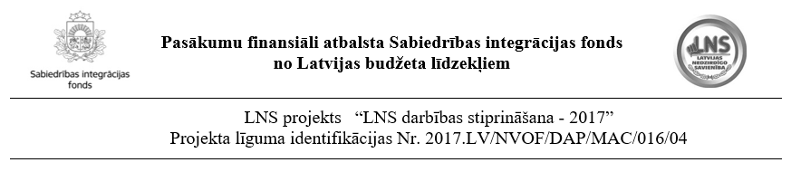

Tipogrāfijas pakalpojumu TIRGUS cenu IZPĒTE
brošurAs iespiešanai/izdošanai

- Uzaicinājuma informācija
Biedrība „Latvijas Nedzirdīgo savienība” (turpmāk – LNS), Reģistrācijas Nr. LV40008000615, adrese: Elvīras ielā 19 k-2, Rīgā LV- 1083, lūdz iesniegt tirgus cenu piedāvājumu tipogrāfijas pakalpojumiem brošūras iespiešanai Latvijas valsts budžeta finansētās programmas „NVO fonds” Sabiedrības integrācijas fonda finansēta LNS projekta „LNS darbības stiprināšana – 2017”, Līguma Nr. 2017.LV/NVOF/DAP/MAC/016/04 ietvaros.

- Tirgus cenu izpētes rezultāts
Tirgus cenu izpētes rezultātā tiks noslēgts līgums par brošūras iespiešanu.

- Informācija par plānoto līgumu:
- iepirkuma priekšmets ir tipogrāfijas pakalpojums brošūras iespiešanai/izdošanai.
CPV kods: 79823000-9 (Iespiešanas un piegādes pakalpojumi).
- brošūras formāts: A5, 48 lappuses, melnbalta; izdevuma papīrs: 80 gr; vāks no biežāka papīra;
- iespiežamā brošūra: 1 veids, 130 eksemplāri; brošūras lapu sastiprināšana ar skavošanu;
- brošūru piegāde: Rīgā, Elvīras 19 k-2, LV- 1083, LNS birojā;
- brošūras iespiešana: no līguma noslēgšanas līdz 2017. gada 10. augustam;
- piedāvātai cenai jāiekļauj visas izmaksas, kas saistītas ar pakalpojuma sniegšanu, maketēšanu un brošūru piegādi LNS, Elvīras ielā 19 k-2, Rīgā, LV- 1083.

Cita informācija:
- pasūtītājs pirms līguma izpildes iesniegs izpildītājam brošūras pilnu tekstu elektroniskā formātā; brošūra saturēs fotogrāfijas;
- maksimālā līgumcena: 390.00 euro (ar PVN) par visu pakalpojumu;
- līguma izpildes termiņš - līdz 2017. gada 7. augustam.

Ja vairāki pretendenti piedāvās vienādi zemu cenu, priekšroka tiks dota tam pretendentam, kura piedāvātā pakalpojuma cena iekļaus brošūras iespiešanu uz labāka papīra (piemēram, baltāka vai zīdaināka).

- Piedāvājuma iesniegšana
Tirgus cenu piedāvājumu var iesniegt līdz 2017. gada 12. jūnijam pa e-pastu: iepirkumi@lns.lv ar norādi „Tipogrāfijas pakalpojumi”

Kontakttelefons uzziņām: 25155419

- Piedāvājuma forma:
Pretendenta nosaukums, reģistrācijas numurs, juridiskā adrese:
Piedāvātā cena, euro, ar PVN:
Kontaktpersona (vārds un uzvārds, amats, telefons, e-pasts)
Brošūras papīrs:
Cits:

